山东省民政厅2018年度
政府信息公开工作年度报告
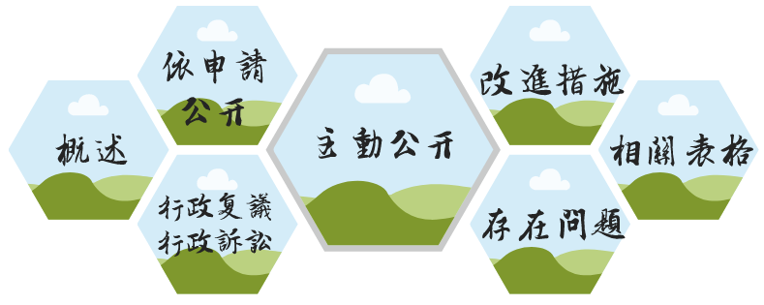
本报告由省民政厅根据《中华人民共和国政府信息公开条例》（以下简称《条例》）、《山东省政府信息公开办法》（以下简称《办法》）规定和有关文件要求编制。内容包括概述、主动公开政府信息情况、依申请公开情况、政府信息公开类投诉举报、行政复议和行政诉讼、存在的主要问题和改进措施，以及相关指标统计附表、附图等。本年度报告中所列数据统计期限从2018年1月1日至12月31日止。报告电子版可从山东省人民政府门户网站“中国山东”（http://www.shandong.gov.cn/）或山东省民政厅门户网站（http://mzt.shandong.gov.cn/）下载。如对本年度报告有疑问，可与山东省民政厅办公室联系（电话:0531—86092197，电子邮箱:sdmzbgs@shandong.cn）。
一、概述
2018年，省民政厅认真贯彻落实省委、省政府决策部署，坚持以公开为常态、以不公开为例外，全面推进决策、执行、管理、服务、结果“五公开”，政务公开的制度化、标准化、信息化水平不断提升，发布、解读、回应衔接配套的公开格局基本形成。
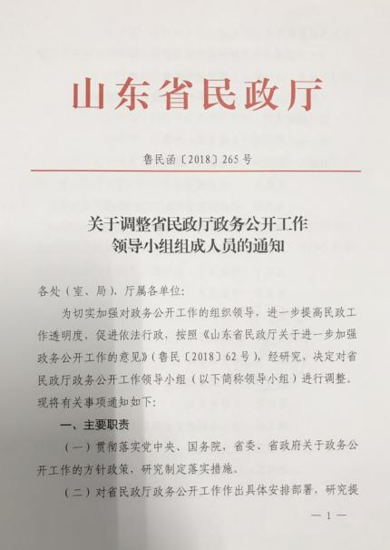
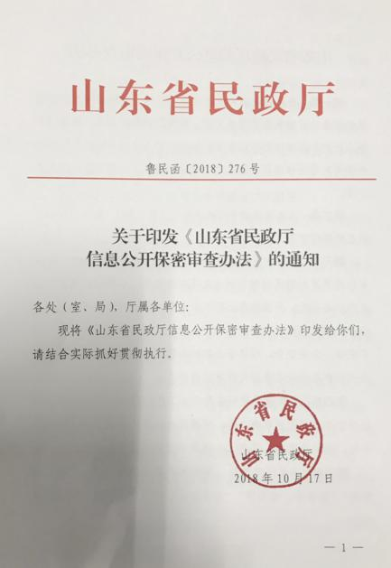
（一）制度机制不断健全。积极推进政务公开工作规范高效运转，先后制定出台《关于进一步加强政务公开工作的意见》《省民政厅信息公开保密审查办法》《省民政厅依申请公开工作流程》，结合省政府2018年政务公开工作要点，列出省民政厅年度政务公开重点工作任务清单，逐项确定责任处室和完成时限。同时，突出顶层设计和重大问题协调职能，对厅机关政务公开工作领导小组进行了调整充实，由厅主要负责同志担任组长，分管副厅长兼任领导小组办公室主任，进一步加强了组织领导体系和工作力量配备。
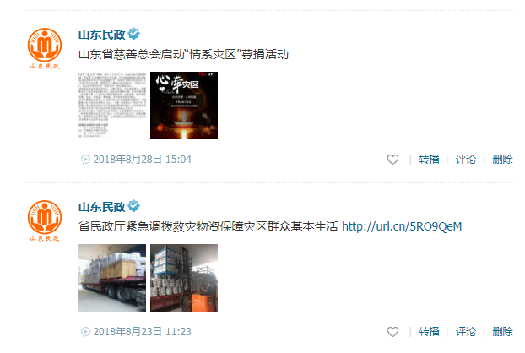
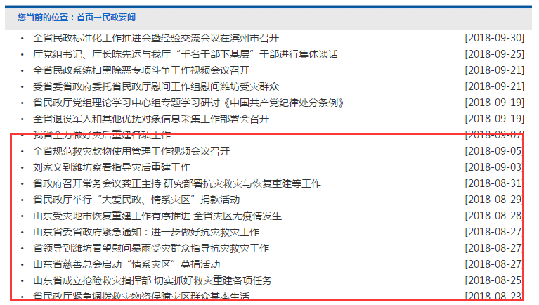
（二）信息公开内容不断丰富。结合民政实际，突出公开重点，及时、全面发布群众关心关注、涉及群众切身利益的重点信息，在财政预决算、社会救助信息公开方面实现了常态化、规范化更新，在民政领域脱贫攻坚、社会福利、困境儿童保护等方面逐步细化了公开标准和内容。同时，进一步注重群众需求，凸显民生温度，如在应对“温比亚”台风抗灾救灾期间，每日连续发布多条动态新闻信息，配合省政府办公厅召开2次新闻发布会，通过微信、门户网站及时公布救灾资金使用信息30多条。
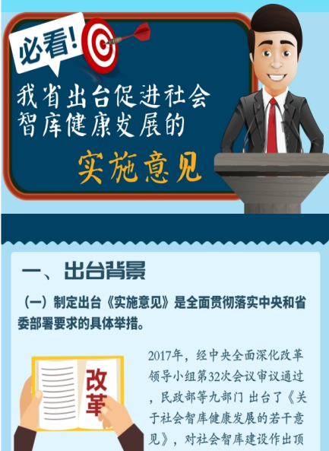
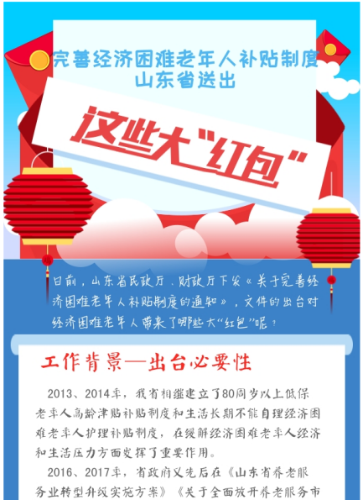
（三）解读回应工作不断强化。注重运用音频视频、图标图解等群众喜闻乐见的形式解读重大政策，使公开信息更加可读、可视、可享。2018年以来，围绕新旧动能转换、乡村振兴、医养结合、社区居家养老等共制作发布重大政策图标、视频信息20余条，群众获得感和满意度得到了有效提升。同时，进一步完善舆情应对机制，先后制定了《突发敏感舆情处置工作机制》《突发舆情应对预案》，细化了舆情监测、预警、会商、控制的环节和标准，明确了6项重点报告内容。不断健全第三方机构合作的舆情监测新机制，每月定期编发2期《山东民政舆情》，舆情研判处置工作日益完善。
（四）政务公开平台不断优化。按照省政府部署要求，完成了厅门户网站的整体迁移工作，新增搜索、无障碍阅读、字体调整等功能，方便社会公众查找、阅读，有效发挥了政府网站公开的主渠道作用。同时，进一步加大微博、微信等新媒体和《山东民政简报》《山东民政》的信息公开力度，推进新媒体与传统媒体互动融合、共同发展，2018年以来微信、微博关注人数大幅上升，《山东民政》杂志的赠阅面进一步扩大。
二、主动公开情况
2018年度，省民政厅按照《山东省人民政府办公厅关于进一步做好政务公开工作的通知》（鲁政办发〔2018〕21号）要求，重点围绕重大决策部署、法治政府建设、民政民生服务等工作主动公开政府信息327条，同比增长68.56%。
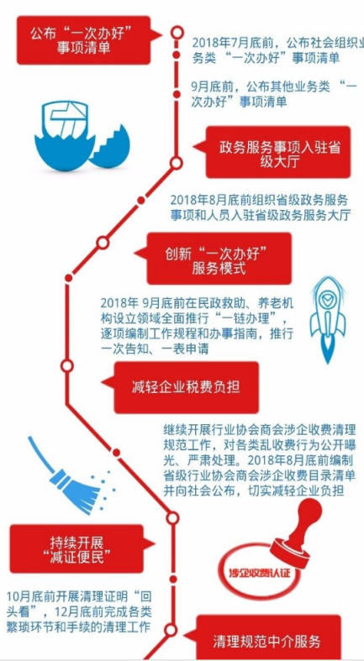
（一）聚焦重大决策部署推进政务公开。一是围绕省委、省政府关于贯彻落实中央决策部署实施乡村振兴战略的部署要求，修订完善了《山东省村务公开条例》，进一步规范村务公开的内容、形式、时间和程序，实现了村务事项事前、事中、事后全过程公开。二是围绕民政领域服务新旧动能转换重大工程，主动公开工作措施，以知识库形式在厅门户网站和微信公众号公开相关解读材料。三是围绕“放管服”改革，持续深化民政系统“一次办好”改革，深入推进审批服务便民化，及时在厅门户网站开设专栏，公开“一次办好”事项清单和服务指南。四是围绕民政领域脱贫攻坚，主动公开民政领域兜底保障情况，特别是国家面向困难群众的扶持、救助等政策落实情况和主要成效。
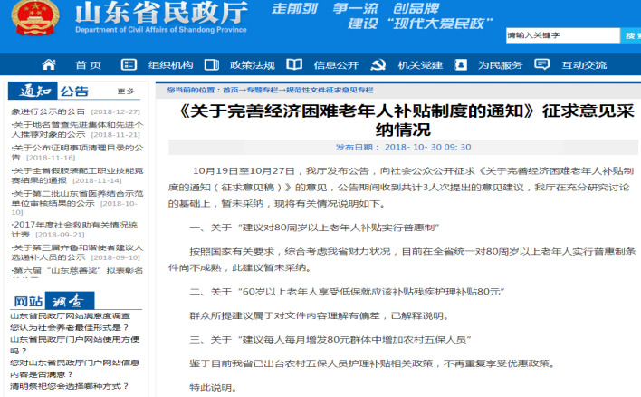
（二）聚焦依法行政推进政务公开。一是全面实行重大决策预公开制度，在厅门户网站设立了规范性文件征求意见专栏，在出台重大政策文件前积极听取公众意见，年内共开展意见征集活动3次，均及时公布了意见采纳情况和未予采纳理由。二是积极推进重大民生事项会议公开，对涉及公众利益、需要社会广泛知晓的工作会议，积极通过网络、新媒体直播等形式向社会公开，年内共公开厅长办公会、厅务会16次。三是推进机关职权公开，根据机构改革职能变化和有关工作要求，进一步调整民政厅主动公开基本目录，对省民政厅主要职责、机构设置、部门概况等信息及时主动公开。认真做好行政许可和行政处罚等信用信息“双公示”工作，在厅门户网站设立“双公示”专栏，并与“信用山东”专栏进行有效链接，自作出行政许可、行政处罚决定之日起7个工作日内及时公布有关信息。
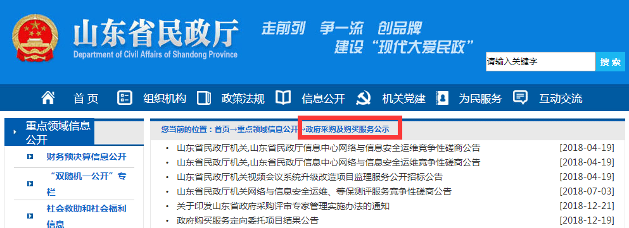
（三）聚焦重点领域推进政务公开。一是推进重点资金公开，及时公开重点民生资金分配使用情况、“三公”经费预决算情况，保证公共资金始终在“探照灯”和“摄像头”下运行。同时，按照政府采购法律法规及省委省政府相关规定，大幅提升采购文件、中标或成交结果、采购合同等的公开，年内共公开招标投标、购买服务等公告信息30次。二是进一步加大督促检查工作公开力度，按照有关规定及时公开不作为、慢作为、乱作为问题及其问责情况。年内围绕督查政府工作报告分工、养老院服务质量建设、婚姻管理规范化建设等，主动公开政策执行信息8次。三是全力推进建议提案答复公开，对涉及公共利益、公众权益、社会关切及需要社会广泛知晓的，及时在省政府网站、厅门户网站全文公开，同时，本着方便公众查找的原则进一步规范公开栏目和类别，年内共公开人大建议35件、政协提案55件。
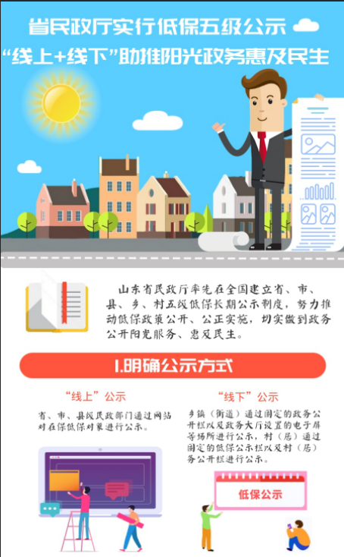
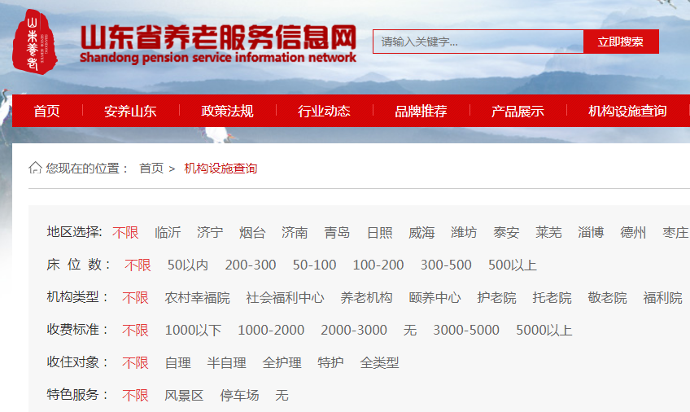
（四）聚焦民生服务推进政务公开。一是推进社会救助领域信息公开。通过图片、表格、视频等方式及时公布城乡低保、特困人员救助供养、临时救助等社会救助政策、保障标准、办理流程，不断增强公开的针对性和实效性。同时，集中开展城乡低保省、市、县、乡、村五级公示，在厅门户网站集中公示了省、市、县三级低保网站公示信息，对享受低保的户主姓名、保障人数、居住社区（村）、救助金额、监督举报电话、公示时间等实行长期公示。二是推进养老服务和慈善信息公开。建设省市县联网运行的养老服务信息平台，集中公开了全省养老服务机构收费标准、收住对象、特色服务等基本信息，以信息化手段整合老年人需求信息和社会服务资源，形成线上线下相结合的社区居家养老服务体系。同时，及时公开困难残疾人生活补贴和重度残疾人护理补贴标准，养老服务人才省级补贴、大中专院校设立养老服务专业省级补助发放情况、社会公益事业受捐款物管理使用等信息，扎实推动我省慈善事业健康有序发展。三是推进社会组织信息公开力度。进一步完善山东省社会组织网和“山东社会组织”微信公众号建设，依法及时公开社会组织成立、变更、注销登记和年检、处罚等信息，重点公开社会组织名录、审批及管理信息，进一步提高了社会组织透明度和公信力。四是推进民政公共服务信息公开。加大婚姻登记、殡葬管理、流浪乞讨人员救助管理、孤儿基本生活保障等政策法规和服务指南的信息公开力度，在厅门户网站集中公开全省71个救助管理机构救助服务热线和市本级救助管理机构职能信息。分阶段公开了城乡社区公共服务设施建设，特别是农村社区服务中心建设情况。
三、依申请公开情况
2018年，省民政厅全年共收到政府信息公开申请14件，同比持平。其中，以信函形式申请的5件，以网站提交形式申请的8件，当面申请的1件。申请内容主要涉及社会组织登记管理、社会救助、养老服务、婚姻登记、儿童收养、优待抚恤等方面。
14件申请中，属于已主动公开的信息，告知申请人获取途径的1件；按申请人要求全部或部分予以公开的9件；经检索信息不存在的1件；不属于本机关职责范围，告知申请人与其他部门（单位）联系的3件。省民政厅在严格遵守《中华人民共和国政府信息公开条例》和《山东省政府信息公开办法》的同时，以便民、利民为原则，认真研究办理、及时答复每件信息公开申请，不存在不予告知或推诿扯皮等情况。同时，积极协助有关部门办理信息公开申请7件。
四、政府信息公开的收费及减免情况
根据《关于清理规范一批行政事业性收费有关政策的通知》（财税〔2017〕20号）规定，2018年度省民政厅依申请公开政府信息未收取任何费用，包括：检索费，复制费（含案卷材料复制费），邮寄费。
五、政府信息公开保密审查情况
为加强民政系统信息公开工作中的保密管理，规范民政信息公开前的保密审查工作，省民政厅制定下发了《山东省民政厅信息公开保密审查办法》，明确在厅门户网站和微博、微信等发布信息需按照“谁公开、谁审查”“先审查、后公开”和“一事一审查”的原则，对拟公开的政务信息逐级审查，确保信息保密工作落到实处。
六、因政府信息公开申请提起行政复议、行政诉讼的情况
2018年度，省民政厅收到政府信息公开事务有关的行政复议案件0件，行政诉讼案件0件，同比均减少100%。
七、主要问题和改进措施
2018年，省民政厅信息公开工作取得了一定的成绩，但与法治政府要求和人民群众期待相比，还存在一些差距，主要体现在：公开范围有待扩大、信息类别有待细化、企事业单位信息公开有待加强等。下步，省民政厅将重点做好以下几个方面的工作：一是进一步健全完善“五公开”各项制度。继续推进决策、执行、管理、服务、结果公开融入办文办会程序，研究编制政务公开工作各主要环节流程图，全面提升政务公开工作质量和效率。二是进一步提升重点领域信息公开水平。坚持以公开为常态、不公开为例外，不断深化社会救助、养老、儿童福利、慈善事业和社会工作、社会事务等领域信息公开的广度和深度，以公开促规范、以公开促公正。三是进一步加大政民互动力度。建立健全政策解读与政策制定“三同步”制度，丰富解读形式和内容，增强解读的针对性和实效性。研究制定政民互动的具体办法，积极妥善回应社会关切。四是进一步强化公开平台建设和管理。对厅门户网站进行全面改版升级，优化栏目设置、强化搜索查询、扩大公开范围，进一步提升民政工作透明度。同时，充分发挥政务新媒体的服务性功能，建立健全内部政务信息协调机制，切实提升工作人员能力，客观回应公众所需。

附件：2018年度政府信息公开工作情况统计表

山东省民政厅
2019年3月26日

附件1
2018年度政府信息公开工作情况统计表
（省民政厅）
统 计 指 标 | 单位 | 统计数
一、主动公开情况
（一）主动公开政府信息数  （不同渠道和方式公开相同信息计1条） | 条 | 327
其中：主动公开规范性文件数 | 条 | 11
制发规范性文件总数 | 件 | 11
（二）通过不同渠道和方式公开政府信息的情况
1.政府公报公开政府信息数 | 条 | 14
2.政府网站公开政府信息数 | 条 | 767
3.政务微博公开政府信息数 | 条 | 20
4.政务微信公开政府信息数 | 条 | 53
5.其他方式公开政府信息数 | 条 | 0
二、回应解读情况
（一）回应公众关注热点或重大舆情数  （不同方式回应同一热点或舆情计1次） | 次 | 2
（二）通过不同渠道和方式回应解读的情况
1.参加或举办新闻发布会总次数 | 次 | 2
其中：主要负责同志参加新闻发布会次数 | 次 | 0
2.政府网站在线访谈次数 | 次 | 1
其中：主要负责同志参加政府网站在线访谈次数 | 次 | 1
3.政策解读稿件发布数 | 篇 | 10
4.微博微信回应事件数 | 次 | 12
5.其他方式回应事件数 | 次 | 0
三、依申请公开情况
（一）收到申请数 | 件 | 14
1.当面申请数 | 件 | 1
2.传真申请数 | 件 | 0
3.网络申请数 | 件 | 8
4.信函申请数 | 件 | 5
5.其他形式 | 件 | 0
（二）申请办结数 | 件 | 14
1.按时办结数 | 件 | 14
2.延期办结数 | 件 | 0
（三）申请答复数 | 件 | 14
1.属于已主动公开范围数 | 件 | 1
2.同意公开答复数 | 件 | 3
3.同意部分公开答复数 | 件 | 6
4.不同意公开答复数 | 件 | 0
其中：涉及国家秘密 | 件 | 0
涉及商业秘密 | 件 | 0
涉及个人隐私 | 件 | 0
危及国家安全、公共安全、经济安全和社会稳定 | 件 | 0
不是《条例》所指政府信息 | 件 | 0
法律法规规定的其他情形 | 件 | 0
5.不属于本行政机关公开数 | 件 | 3
6.申请信息不存在数 | 件 | 1
7.告知作出更改补充数 | 件 | 0
8.告知通过其他途径办理数 | 件 | 0
四、行政复议数量 | 件 | 0
（一）维持具体行政行为数 | 件 | 0
（二）被依法纠错数 | 件 | 0
（三）其他情形数 | 件 | 0
五、行政诉讼数量 | 件 | 0
（一）维持具体行政行为或者驳回原告诉讼请求数 | 件 | 0
（二）被依法纠错数 | 件 | 0
（三）其他情形数 | 件 | 0
六、被举报投诉数量 | 件 | 0
（一）维持具体行政行为数 | 件 | 0
（二）被纠错数 | 件 | 0
（三）其他情形数 | 件 | 0
七、向图书馆、档案馆等查阅场所报送信息数 | 条 | 0
（一）纸质文件数 | 条 | 0
（二）电子文件数 | 条 | 0
八、机构建设和保障经费情况
（一）政府信息公开工作专门机构数 | 个 | 1
（二）设置政府信息公开查阅点数 | 个 | 3
（三）从事政府信息公开工作人员数 | 人 | 2
1.专职人员数（不包括政府公报及政府网站工作人员数） | 人 | 1
2.兼职人员数 | 人 | 1
（四）政府信息公开专项经费（不包括用于政府公报编辑管理及政府网站建设维  护等方面的经费） | 万元 | 0
九、政府信息公开会议和培训情况
（一）召开政府信息公开工作会议或专题会议数 | 次 | 2
（二）举办各类培训班数 | 次 | 1
（三）接受培训人员数 | 人次 | 50
（注：各子栏目数总数要等于总栏目数量）

